David Verdu Escobar

Ejercicio 1

**Para comprender el empleo de repositorios de control de versiones en Git y afianzar los conceptos de "pull request" en el workflow GitHub Flow de la plataforma del mismo nombre, deberás llevar a cabo los siguientes pasos:**

**Creación de un proyecto HTML.**

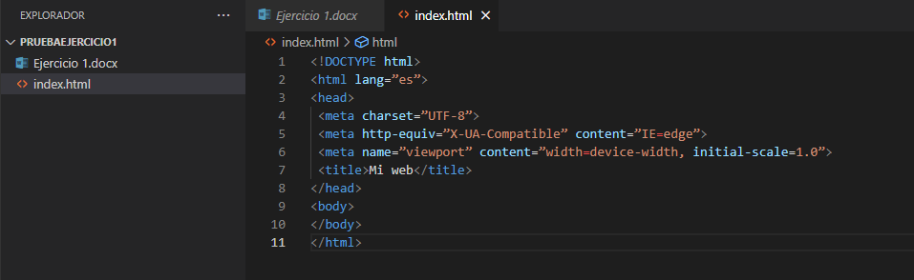

**Generación del repositorio Git y el "commit" inicial de ese proyecto.**

**Creación de un repositorio principal en GitHub de ese proyecto.**

**Con otro usuario de GitHub, "fork" del repositorio principal.**

**Clonado del repositorio "forked".**

**Creación de rama y cambios en el código.**

**Apertura de la "pull request".**

**Cierre de la "pull request".**

**Técnicamente, los procesos deben utilizar los siguientes comandos de Git.**

**git init**

**git add**

**git commit**

**git remote**

**git push**

**git clone**

**git branch**

**git checkout**

**Desarrolla los pasos que hay que seguir para definir todo el ciclo de trabajo GitHub Flow, e indica:**

**Qué entorno de trabajo se ha empleado.**

**Qué usuario realiza cada paso.**

**Qué cambios se producen en el código del proyecto.**

**Qué comandos de Git se emplean.**

**Qué acciones se llevan a cabo en GitHub.**